**第5章　第8小节　锁定图层**

锁定功能是早期的Photoshop中很有用的功能，因为当时版本只允许撤消一步操作。因此经常使用锁定功能来防止误操作。而现在的版本具备历史记录功能，已无所谓多一两次的误操作。因此就实用而言，锁定功能用到的机会很少。

Photoshop提供了4种锁定方式。前面我们看到在背景图层上就始终有一个锁定的标志http://99ut.com/images/library/ps_text_basic/P_LockPartial_Wi_N.jpg，这是因为背景层自动具有一些锁定功能。我们可以自己来给图层设置锁定。图层的锁定选项位于填充不透明度的左方(下左图红色箭头处)。

**0537**进行锁定前首先要确认是否正确选择了图层，只允许在选择单个图层的前提下使用锁定，选择多个图层或选择背景层则无法进行锁定操作。要对背景层进行锁定操作，必须先将其更改为普通图层。另外，除了普通图层之外的其他一些特殊图层(如填充层、调整层等)，有些锁定项目是不能使用的。

**0538**点击图层调板上方的锁定位置按钮http://99ut.com/images/library/ps_text_basic/P_LockMove_Md_N.jpg，这样该图层就无法移动。如果试图移动会弹出警告框。如下左图是用鼠标移动的警告，下右图是用键盘方向键轻移的警告。在以后当我们安放好了一些图层后，为了防止意外移动它，就可以使用此项锁定。

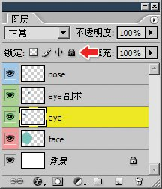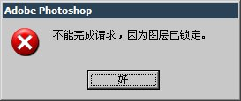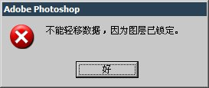

**0539**如果开启了图像像素锁定http://99ut.com/images/library/ps_text_basic/P_LockPixel_Md_N.jpg，那么我们就无法对图层中的像素进行修改，这修改既包括使用画笔等绘图工具进行绘制，也包括使用色彩调整命令。这里要弄清楚，移动图层虽然在效果上看图像改变了，但这并不是修改像素。假设图层中原来有1000个像素，移动以后也还是1000个像素，虽然有些像素可能会被移出图像边界而看不见，但它们还是存在的。

**0540**我们已经知道在图层中存在某些“什么都没有”的区域，这些区域被称为透明区域。这透明区域有两种说法：一是“没有任何象素存在”，二是“分布着完全透明的像素”。不必去刻意思考这两种说法孰是孰非，对于图层中的透明与不透明部分的关系，我们可以将其想象为沙漠与绿洲的关系，沙漠就相当于图层中的透明区域，而绿洲就相当于图层中已经有实际图像内容的部分。

**0541**透明像素锁定http://99ut.com/images/library/ps_text_basic/P_LockTransparent_Md_N.jpg的作用就相当于确保绿洲的面积不变，绿洲部分不会变为沙漠，沙漠部分也不会变为绿洲。当此项锁定开启时，绘图工具就无法在透明区域中发挥作用，而只能在已有内容的非透明区域中绘制，如下2图，使用画笔工具http://99ut.com/images/library/ps_text_basic/P_Brush_Lg_N.jpg〖B/SHIFT B〗，在关闭和开启“face”层透明像素锁定的两种前提下，沿着相同轨迹绘制得到的不同结果。

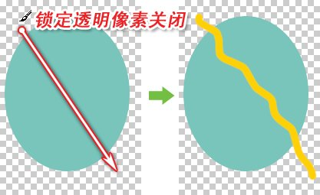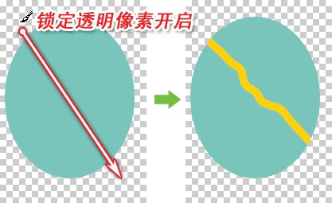

**0542**如果开启锁定全部http://99ut.com/images/library/ps_text_basic/P_LockAll_Md_N.jpg，那么这个图层既无法绘制也无法移动。并且无法更改图层不透明度和图层混合模式。而在前3种锁定中图层不透明度和混合模式是允许更改的。